SIL-VIO 1.0 Placeholder

Per superare il problema delle INSERT correlate il sistema offre la possibilità di utilizzare nel file di trasformazione alcuni placeholder che per mezzo di una semplice sintassi permettono di specificare le informazioni aggiuntive necessarie per l’elaborazione. Il placeholder ${id.tabella} indicherà a SIL-VIO di dover gestire automaticamente l’attribuzione degli ID alle ennuple da inserire; si farà invece uso del placeholder ${refId.tabella} per correlare l’ennupla in oggetto ad un’altra ennupla appartenente ad una tabella differente.

Per generare l’ID da attribuire alla INSERT fornita dall’utente, il sistema per prima cosa effettua una SELECT sulla tabella in oggetto calcolando il MAX degli ID presenti; successivamente incrementa questo valore di 1, lo attribuisce alla query fornita e la esegue. Se la query non va a buon fine, il sistema presume che siano stati violati alcuni vincoli di chiave; per ovviare a ciò, SIL-VIO effettua una SELECT utilizzando tutti i campi a disposizione per verificare la reale presenza della ennupla nella tabella e ne estrae l’ID. Se la selezione restituisce una ennupla vuota o un risultato errato sarà sollevata un’eccezione. In caso di esito positivo, l’ID estratto viene salvato e sostituito al posto degli eventuali placeholder ${refId.tabella} che ad esso facevano riferimento.

**INSERT INTO paziente (id,medico,nome, cognome, codice_fiscale, data_nascita, sesso, comune_residenza, asl_residenza, codice_ssr) VALUES(${id.Paziente},${refId.Medico}, … ) ${endStatement}**

**INSERT INTO medico (id,nome, cognome, codice_fiscale, comune_residenza, codice_regionale) VALUES(${id.Medico}, … , ) ${endStatement}**

*Placeholder che segnala al sistema di utilizzare un identificativo precedentemente generato come riferimento*

*Placeholder che segnala al sistema la generazione di un identificativo*

*Placeholder che segnala al sistema la fine di una query*

SIL-VIO 2.0

1. Invio messaggio
2. Creazione End-point
3. Interrograzione BD
4. Transazione BD

Simboli pattern:

* Invio Messaggio
* Ricezione Messaggio
* Interrogazione DB
* Transazione DB
* Attesa
* Input interattivo
* Input Costante

Esempio workflow

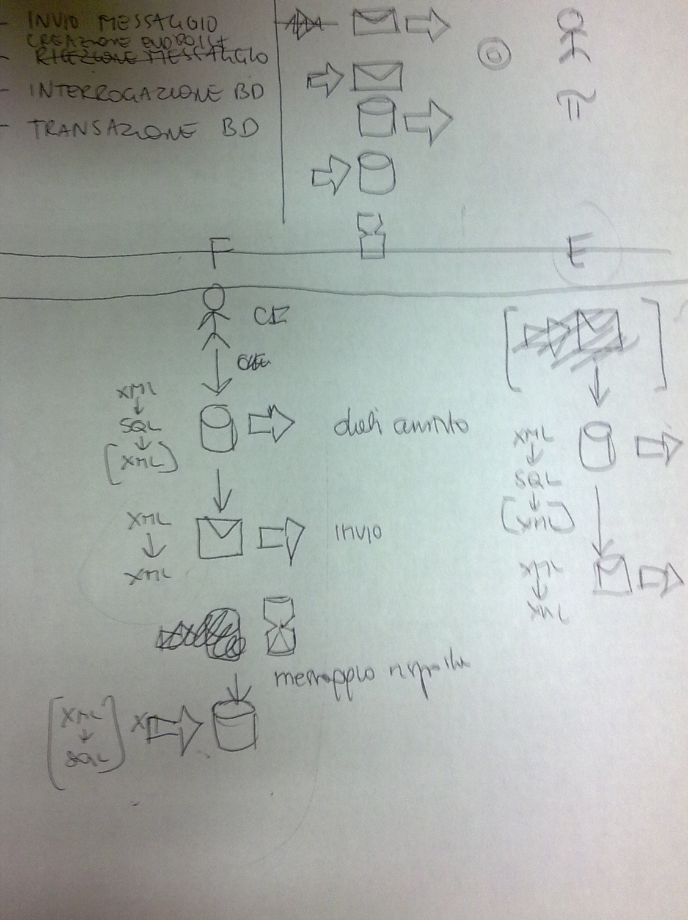

EGD …

